ЗВІТ З ЛАБОРАТОРНОЇ РОБОТИ № 2

з дисципліни «Основи програмування на мові Javascript»

студент(а/ки) групи ПЗ-23-1

Ощипок Карина Олеговна

кафедра комп’ютерних технологій, ДНУ 2024/2025

1. Постановка задачі

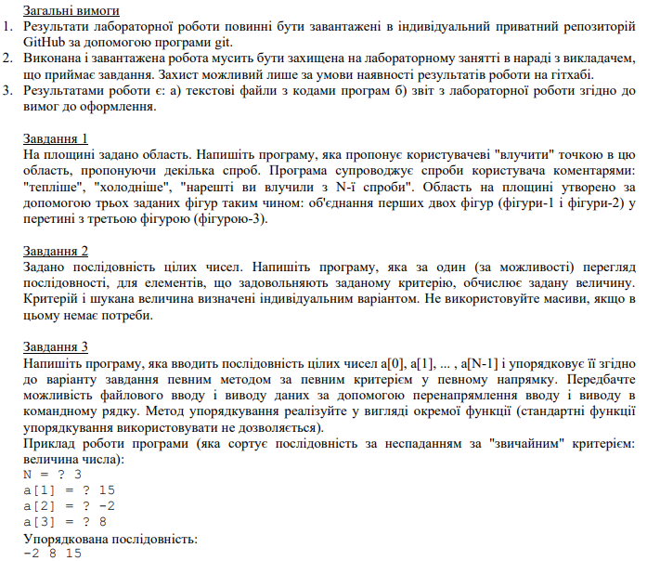

**Варіант 2**

2. Опис розв’язку

Завдання 1

Для стрічок я задала констатні значення

Горізонтальная стрічка**: 2≤y≤3**

Вертикальная стрічка1: **5≤x≤9**

Вертикальная стрічка2: **6≤x≤8**

Щоб розуміти чи “тепліше” користувач чи “холодніше” в мене є три змінні які постійно перевіряють користувацький ввод, коли користувач попадає хочаб в одну область то ми виводимо повідомлення “тепліше” або “холодніше”.

Додаток:

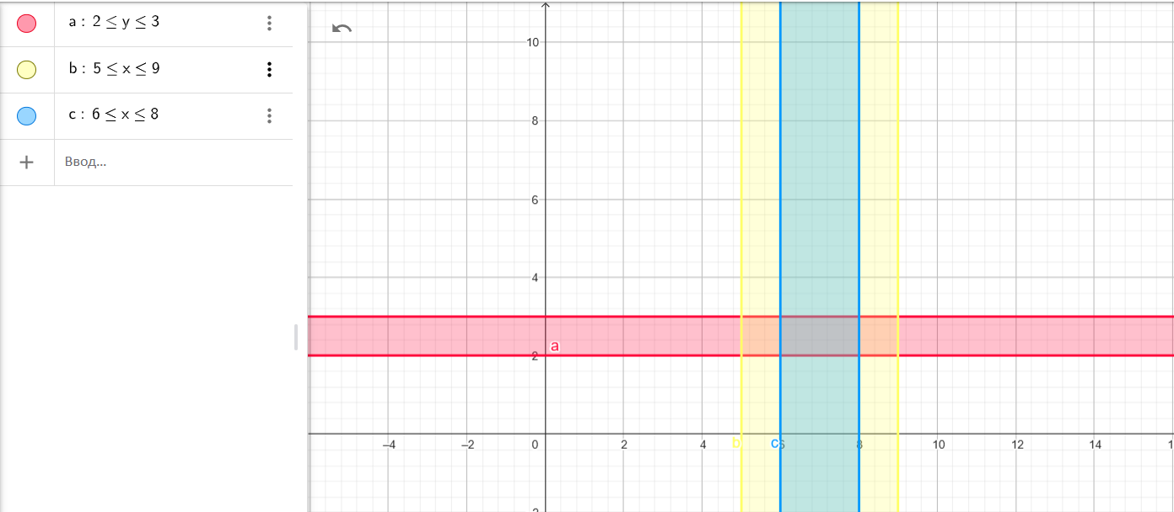

Малюнок стрічок.

Завдання 2

Так як я не використовую масив то кожне число, одразу перевіряється на простоту (в окремій функції) а потім порівнюю з минулим, та рахую кількість повторів найменшого значення.

Окрема функція по суті, деліт на користувацьке число усі числа від 2 до нашого числа і якщо остаток від ділення буде не 0 то повертає **true**.

Завдання 3

Для розуміння який елемент є яким в мене є матриця - перший масив якої є індекси другий значення. Основная ідея полягає в том що ми до одного числа звертаємося як до строки і переводячи кожну цифру числа в числове значення сумуємо. Потім сортируємо за методом

Seletion Sort – суть якого в том що при виконанні умови ми змінюємо елементи з індексами місцями та починаємо завжди з настопного.

Додаток:

Ще слід зазначити що в 3 завданні я завантажив у файл з програмою, готову біблеотку для ввода даних через prompt для node.js.

https://www.npmjs.com/package/prompt?activeTab=readme

3. Вихідний текст програми розв’язку задачі

Завдання 1

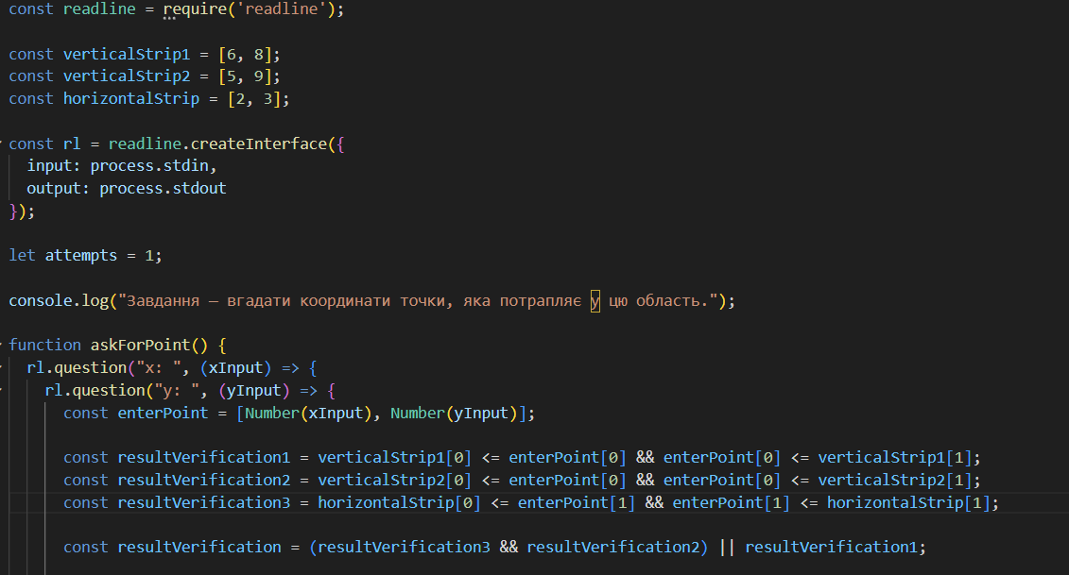

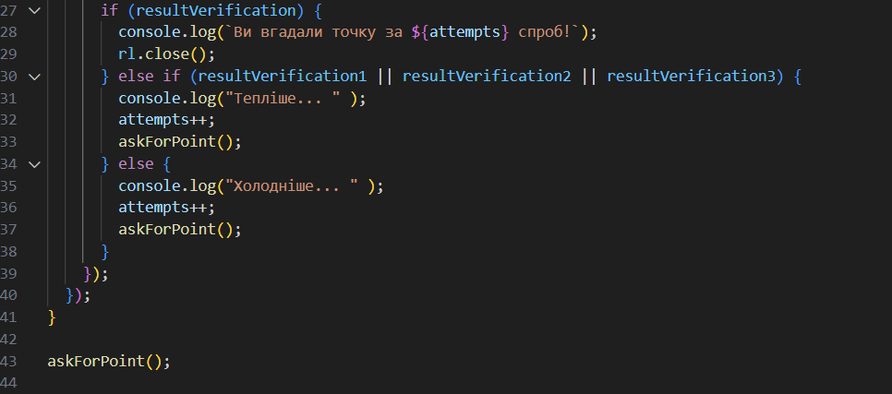

Завдання 2

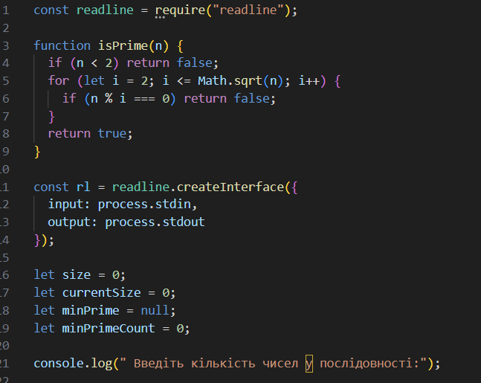

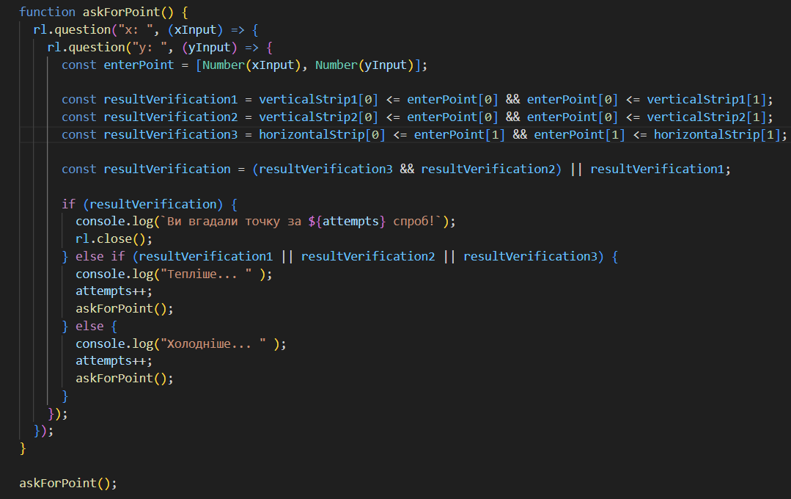

Задвання 3

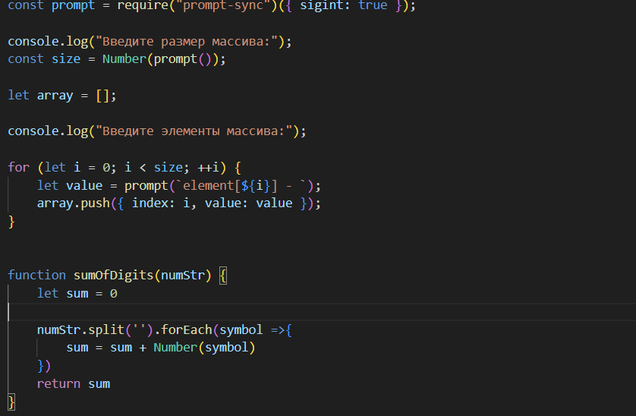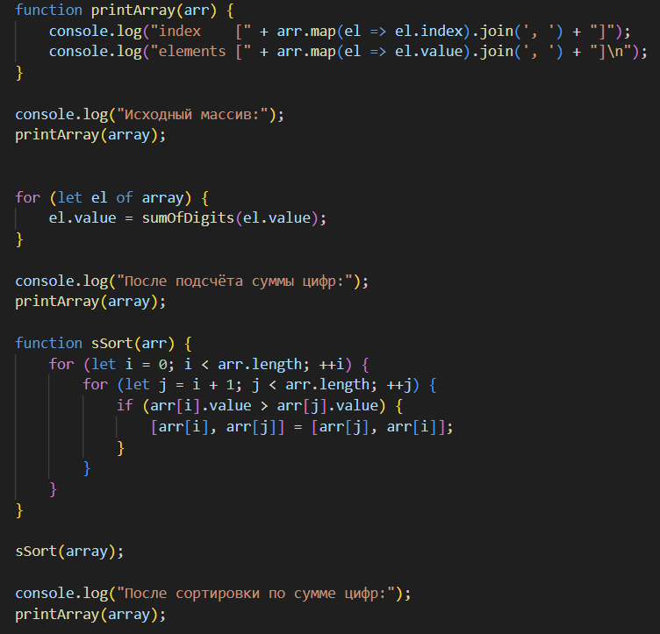

4. Опис інтерфейсу програми (керівництво користувача)

Завдання 1

Программа запросить ввести значення **x** та **y**.



Після программа скаже:

Тепліше…



або Холодніше…

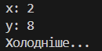

або що пользователь попав в область стрічок.

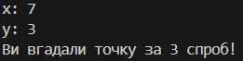

Завдання 2

Программа запросить ввести кількість чисел та далі буде очикувати ввода значення самих чисел.



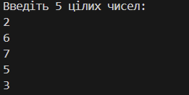

Та виведе результат:



Якщо не буде простих чисел, то виведе:



Завдання 3

Программа запросить ввести розмір масива та кожний елемент:

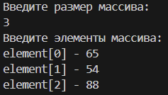

Після чого виведе сам масив та результат работи программи:

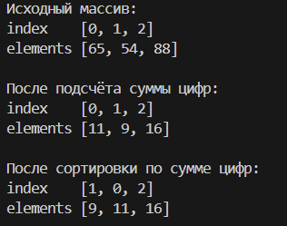

5. Опис тестових прикладів

Завдання 1

test 1 **point**: (5, 6) **result** – Тепліше… 5,6

**point**: (2, 8) **result** – Холодніше… 2,8

**point**: (7, 3) **result** - Ви вгадали точку за 3 спроб!

test 2 **point**: (9,4) **result** - Тепліше... 9,4

**point**: (8,3) **result** - Ви вгадали точку за 2 спроб!

test 3 **point**: (7,5) **result** - Ви вгадали точку за 1 спроб!

Завдання 2

test 1 **quantities numbers**: 3, **numbers** – 8;8;8; **result** – Простих чисел не знайдено

test 2 **quantities numbers**: 4, **numbers** – 15;11;14;11;

**result -** Мінімальне просте число: 11, кількість: 2

test 3 **quantities numbers**: 1, **numbers** – 7; **result** - Мінімальне просте число: 7, кількість: 1

Завдання 3

test 1 **size** **array:** 10, elements – 3;0;1;8;7;2;5;4;9;6;

result:

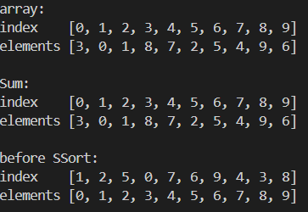

test 2 **size** **array:** 5, elements – 2134;0;11;82;44;

result:

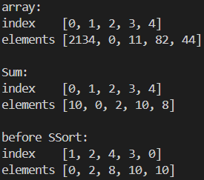

test 3 **size** **array:** 3, elements – 54;9;45;

result:

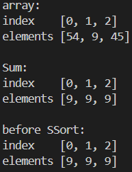

6. Аналіз помилок (опис усунення зауважень)

---